Муниципальное бюджетное дошкольное образовательное учреждение «Детский сад № 12»

Проект
«Развитие сенсомоторного восприятия у детей с ОВЗ
с расстройством аутистичного спектра
посредством игровой деятельности»

Автор: Михайлова Лилия Анатольевна

г. Биробиджан
2019
Аннотация: в проекте «Развитие сенсомоторного восприятия у детей ОВЗ с расстройством аутистичного спектра посредством игровой деятельности» представлен опыт построения обучающей работы с дошкольниками с РАС по формированию представлений о цвете, форме, величине предметов и развитии мелкой моторики. Раскрыта педагогическая система повышения уровня речевого развития детей средствами современных дидактических игр и упражнений.
Материалы проекта помогут педагогам, работающим с детьми с РАС, активизировать познавательную деятельность каждого ребенка, развить коммуникативные умения, воспитать самостоятельность и усидчивость.
Тип проекта: познавательно-игровой.
Вид проекта: долгосрочный.
Сроки реализации проекта: январь-май 2019 год.
Участники проекта: дети с РАС, воспитатель.
Основная образовательная область: познавательное развитие.
Интеграция областей при реализации проекта: речевое развитие, художественно-эстетическое развитие, коммуникативное развитие.
Актуальность: одним из важнейших направлений государственной политики Российской Федерации в области образования является обеспечение реализация права детей с ограниченными возможностями здоровья, в том числе детей-инвалидов, на образование. Российское законодательство – прежде всего, Федеральный закон «О социальной защите прав на получение образования детьми с ОВЗ. Особую актуальность реализация права на образование детей-инвалидов приобретает в связи с Федеральным законом «О ратификации Конвенции о правах инвалидов» от 3 мая 2012 года. Государства, ратифицировавшие Конвенцию, обязуются развивать инклюзивное образование, в том числе обучение детей с ОВЗ вместе с обычными детьми. На государственном уровне был провозглашён главный принцип стандарта – поддержка и развитие каждого ребёнка, вне зависимости от его особенностей.
Цели проекта: создание предметно-развивающей среды, способствующей развитию и восприятию основных свойств предметов и явлений ребёнка с РАС, формирование представлений об этих свойствах и их разновидностях; Систематизация в работе по сенсорному развитию дошкольников.
Задачи проекта:
- ознакомление с дидактическими играми и правилами этих игр;
- воспитание познавательного интереса;
- упражнение в установлении сходства и различия между предметами;
- способствование развитию у детей обследовательских умений и навыков;
- развитие мелкой моторики рук.
Предполагаемый результат:
Дети успешно выделяют цвет, форму и величину предметов при выполнении ряда практических действий;
Группируют в соответствии с образцом предметы по цвету, форме и величине при выборе из четырёх разновидностей;
Отбирают предметы необходимой формы или цвета для развития самостоятельных элементов сюжетной игры (грузят на машину бруски или кубики определённого цвета).

Этапы работы над проектом:
Подготовительный этап:
Анализ учебно-методической литературы по вопросам сенсомоторного развития;
Подобрать эффективные формы, методы и приёмы организации работы по сенсомоторному развитию;
Дополнить дидактический материал по сенсомоторному развитию детей с ОВЗ дошкольного возраста.
Основной этап (или этап реализации проекта):
Совместные дидактические игры с детьми:
- для развития моторики : «Весёлое рисование», «Тетрис», «Банты», «Солнышко», «Ёжик», «Покорми человечков», «Поймай рыбку», «Найди шарику домик», «Переложи игрушку».
- для формирования представления о цвете, форме и величине предметов: «Чудо-геометрия», «Собери домик», «Пирамидка», «Разноцветный мир», «Замок «молния», «Продолжи ряд», «Помоги зайчишке», «Завяжи воздушный шарик», «Подбери цветочку серединку», «Найди пару».
Заключительный этап (анализ результатов проекта):
В ходе проекта были созданы условия, обеспечивающие эффективное использование дидактических игр. У детей вырос уровень знаний по сенсорному развитию.

Перспективный план работы по проекту:
Январь
3 неделя | «Весёлое рисование» коррекционная игра
4 неделя | «Тетрис» коррекционное упражнение
Февраль
1 неделя | «Банты» дидактическая игра
2 неделя | «Чудо-геометрия» дидактическая игра
3 неделя | «Собери домик» коррекционное упражнение
4 неделя | «Солнышко» дидактическая игра
Март
1 неделя | «Пирамидка» коррекционное упражнение
2 неделя | «Разноцветный мир» дидактическая игра
3 неделя | «Ёжик» дидактическая игра
4 неделя | «Покормим человечков» дидактическая игра
Апрель
1 неделя | «Поймай рыбку» дидактическая игра
2 неделя | «Найди шарику домик» практическая игра
3 неделя | «Переложи игрушку» дидактическая игра
4 неделя | «Замок «Молния» дидактическое упражнение
Май
1 неделя | «Продолжи ряд» дидактическое упражнение
2 неделя | «Помоги зайчишке» дидактическое упражнение
3 неделя | «Подбери цветочку серединку дидактическая игра
4 неделя | «Найди пару» дидактическое упражнение
5 неделя | «Завяжи воздушный шарик» дидактическая игра

Игры на восприятие цвета: «Разноцветный мир», «Пирамидка»
Когда ребёнок научится определять цвета путём наложения и приложения, можно переходить к выбору по образцу, к настоящему восприятию цвета и усвоению названий цветов. 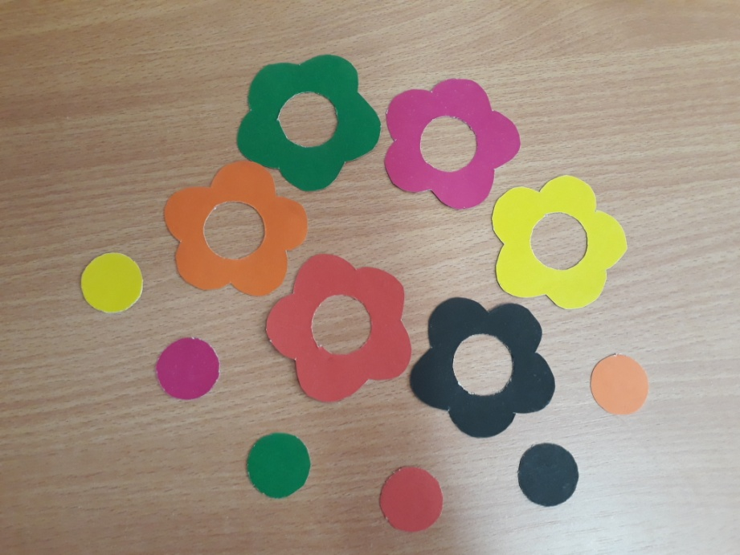
Игры на восприятие величины: «Замок», «Молния», «Найди пару».
Понятие величина более абстрактно, чем цвет и форма, поэтому для восприятия величин особое значение приобретают действия обследования, измерения и расположение предметов в ряду на установленном месте.
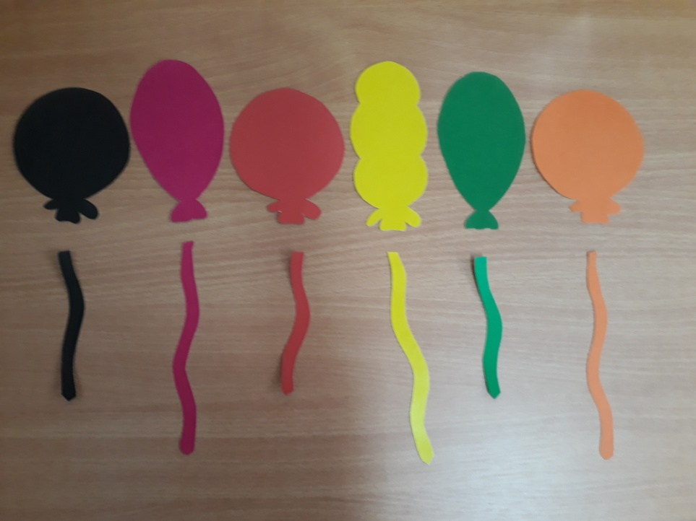
Игры на восприятие формы: «Чудо-геометрия», «Собери домик»
На основе длительного использования способов проб и примеривания в самых разных ситуациях и на разных объектах у ребёнка может возникнуть полноценное зрительное восприятие формы.

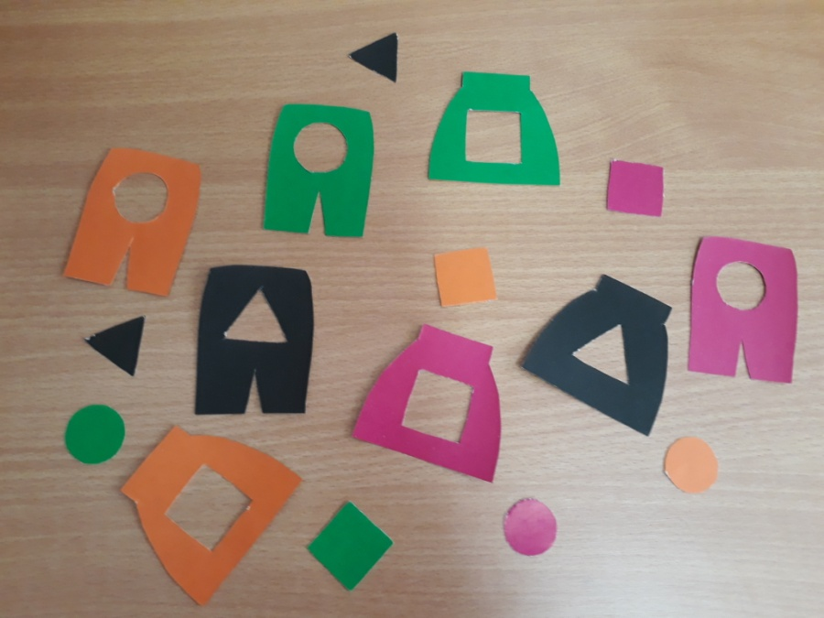

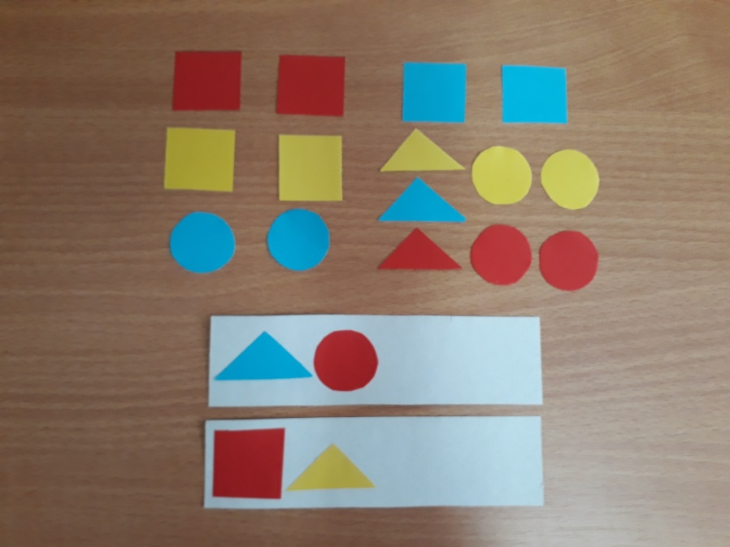

Игры на развитие мелкой моторики: «Банты», «Поймай рыбку»
В данных играх большое значение отводится сочетанию разных видов чувствительности – зрительной, тактильной, двигательной. Так, опознание и различение предметов и их свойств идёт по-разному в зависимости от того, как дается образец: зрительно, тактильно, двигательно или комплексно.

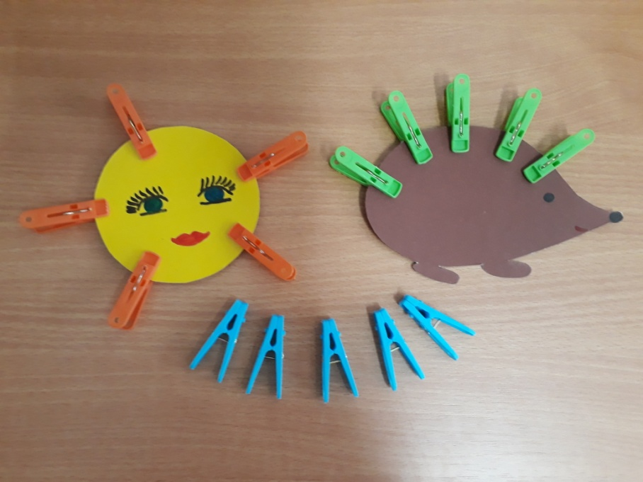

В заключение, хочется сказать, что использование игровой системы сенсорного обучения, помогает повысить уровень сенсорного развития детей, включающего в себя сформированность умения группировать предметы по цвету, форме, величине, сравнивать контрастные величины. Дети с удовольствием играют в предложенные им дидактические игры.

Приложение.
ДИДАКТИЧЕСКИЕ ИГРЫ И КОРРЕКЦИОННЫЕ УПРАЖНЕНИЯ В ОБУЧЕНИИ ДЕТЕЙ С ОГРАНИЧЕННЫМИ ВОЗМОЖНОСТЯМИ ЗДОРОВЬЯ (РАС)
ВЕСЕЛОЕ РИСОВАНИЕ
Коррекционная игра на развитие мелкой моторики рук
Задачи:
• развитие дифференцированных движений пальцев рук.
• развитие творческого воображения.
• воспитание усидчивости в работе и выработка целенаправленности деятельности.
• подготовка руки к письму.
Оборудование: плотная картонная коробка с темным фоном на дне; манка, покрывающая дно коробки тонким слоем.

Ход игры:

Педагог показывает детям коробку с манкой и объясняет, что кроме карандашей, красок, фломастеров можно рисовать пальчиками, различные фигурки, предметы и изображения. Педагог показывает, как можно рисовать и как при этом легко можно стереть рисунок. Работа проводится индивидуально, при этом возможно рисование по образцу, совместное рисование, свободное

ПРОДОЛЖИ РЯД
Дидактическое упражнение на восприятие формы
Задачи:
• ознакомление детей с основными геометрическими фигурами.
• формирование умения различать основные цвета.
• формирование умения пользоваться методом проб, отбрасывая ошибочные варианты и фиксируя правильные.

Оборудование: полоски картона с наклеенными геометрическими фигурами, геометрические фигуры из цветной бумаги.

Ход игры:

Педагог показывает ребенку полоску картона с наклеенными фигурами и цветные фигуры. Объясняет, что ряд фигур не закончен, нужно найти из предложенных фигур такие же по форме и цвету как уже наклеены и закончить ряд. В ходе выполнения упражнения педагог подбадривает и хвалит ребенка.

ТЕТРИС
Коррекционное упражнение на развитие мелкой моторики
Задачи:
• формирование умения соотносить плоскостные фигуры с образцом и в практическом действии с предметами.
• формирование умения пользоваться методом проб, отбрасывая ошибочные варианты и фиксируя правильные.
• развитие мелкой моторики, складывая фигуры в специально отведенные вкладки.
Оборудование: рамка – вкладыш с шестью окнами; геометрические фигуры прямоугольной и квадратной формы различных размеров и цветов.

Ход упражнения:

Педагог показывает рамку – вкладыш и объясняет, что в окошках живут «жители» - геометрические фигуры. Чтобы закрыть все окошки, необходимо правильно разместить фигурки, не оставляя в окошках пустых мест. Педагог помогает складывать, показывая метод проб и ошибок, а также обращает внимание детей на правильное расположение фигурок, при этом постоянно одобряя действия ребенка.

ПОМОГИ ЗАЙЧИШКЕ
Дидактическое упражнение на восприятие формы и цвета
Задачи:
• ознакомление детей с основными геометрическими фигурами.
• формирование умения различать основные цвета.
• формирование умения пользоваться методом проб, отбрасывая ошибочные варианты и фиксируя правильные.
Оборудование: одежда из цветного картона с прорезями геометрических фигур, геометрические фигуры из цветного картона.

Ход игры:

Педагог перед ребенком раскладывает одежду из цветного картона с прорезями геометрических фигур и геометрические фигуры; объясняет, что это одежда зайчишки и её нужно починить; обращает внимание на цвет одежды, форму прорезей, цвет и форму геометрических фигур, показывает на примере как подобрать нужную фигуру для прорези методом проб. В ходе выполнения упражнения педагог подбадривает и хвалит ребенка.

ЗАМОК «МОЛНИЯ»
Дидактическое упражнение на развитие мелкой моторики, восприятие цвета и величины.
Задачи:
• развитие у детей сгибательных и разгибательных движений кистей рук.
• развитие целенаправленности действий.
• формирование умения различать цвета, упражнения на различение цвета, как на значимый признак.
Оборудование: плотный лист картона обшит тканью и на нем нашиты замки – молнии в разных направлениях и различного цвета, размера (длинные, короткие, широкие и узкие), качества (железные или пластмассовые)
Ход упражнения:

В ходе упражнения педагог объясняет детям назначение замка – молнии и показывает, как им пользоваться. Вместе с детьми отрабатываются движения застегивания и расстегивания замка. Возможна отработка движений по словесной инструкции, когда педагог просит застегнуть замок синего цвета и т.п. При проведении упражнения каждое действие проговаривается: «Я застегиваю железный замок», «Я расстегиваю длинный пластмассовый замок синего цвета» и т.п.
БАНТЫ
Дидактическая игра на развитие ручной моторики
Задачи:
• развитие мелкой моторики рук и пальцев.
• формирование умения различать цвета и ориентироваться на цвет как на значимый признак.
• формирование понятия «длинный – короткий»
Оборудование: вертикальный лист оргалита, закрепленный на стене для более удобного использования; бантики или ленточки различных цветов и размеров, закрепленные на листе оргалита.

Ход игры:

Педагог предлагает детям научиться завязывать бантики или ленточки, показывает, как это делать, каждому ребенку попробовать. Игра проводится поэтапно, пока ребенок не научится сначала завязывать у основания, затем складывать бантик или ленточку в двух руках и затем только делать основной узел.

ЧУДО - ГЕОМЕТРИЯ
Дидактическая игра на практическое выделение формы
Задачи:
• ознакомление детей с основными геометрическими фигурами.
• формирование умения различать основные цвета.
• формирование умения видеть форму в предмете, соотносить форму прорези и вкладки.
• развитие фантазии и воображения.
Оборудование: рамка – вкладыш с прорезями геометрических фигур из мягкого материала; различные фигурки основных цветов из такого же мягкого материала, что и сама рамка с держателями для удобного составления фигур.

Ход игры:

Педагог перед ребенком выкладывает рамку – вкладыш и показывает геометрические фигуры, обращает внимание на цвет, форму и различные комбинации сбора этих геометрических фигур.
Педагог объясняет, что для более удобного складывания фигур надо держаться за держатель, прикрепленный к каждой фигурке. Сначала педагог дает ребенку фигурки только к одной геометрической фигуре и предлагает угадать, как из них можно сложить целую фигурку. Побуждает его к пробам и примериванию.
В дальнейшем можно давать весь материал, но при затруднениях снова перейти к ограниченному количеству изображений.

СОБЕРИ ДОМИК
Коррекционное упражнение на практическое выделение формы
Задачи:
• формирование умение соотносить плоскостную и объемную формы в практическом действии с предметами.
• формирование умение пользоваться методом проб, отбрасывая ошибочные варианты и фиксируя правильные.
• формирование умение видеть форму в предмете, соотносить форму прорези и вкладки.
Оборудование: две пластмассовые доски (на каждой 6 прорези) в форме домиков; пластмассовые фигурки различного цвета, по форме соответствующие прорезям.

Ход игры:

Педагог кладет перед ребенком первый домик (в прорези вставлены нужные формы) и спрашивает, что на нем нарисовано, помогает ребенку узнать предметы. Потом вынимает формы. Перемешивает их и просит ребенка снова составить из них целый домик, побуждая его в случае затруднения примерить форму к прорези. Возможно обыгрывание различных вариантов: заселение жильцов в домики, ремонт домика, закрывание окошек и т.д.

СОЛНЫШКО
Дидактическая игра на развитие движений пальцев и кистей рук
Задачи:
• развитие мелких движений рук и целенаправленность действий.
• создание эмоционально положительного отношения к выполнению задания и результату своих действий.
• формирование зрительно – двигательной координации и ориентации в пространстве.
• формирование умения различать цвета, ориентироваться в игре на цвет как на значимый признак.
• развитие у детей сгибательных и разгибательных движений кистей рук.
Оборудование: вырезанный из фанерного листа или оргалита круг на устойчивой подставке, раскрашенный как «Солнышко», по всему кругу распределяются прищепки различного цвета, формы и размера.

Ход игры:

Педагог показывает детям круг с изображением солнышка и объясняет, что солнышко это сказочный герой и состоит он из самого круга и лучиков, которые в игре заменяют прищепки.
Педагог показывает ребенку, как можно снимать и прикреплять лучики к солнышку, чтобы оно лучше светило. Возможны следующие варианты игры:
- самостоятельное выполнение ребенком, после предварительного объяснения и показа педагогом; - выполнение по словесной инструкции педагога с выделением цвета, формы и размера прищепок; - свободное творчество детей.

ЁЖИК
Дидактическая игра на развитие движений пальцев и кистей рук
Задачи:
• развитие мелких движений рук и целенаправленность действий.
• создание эмоционально положительного отношения к выполнению задания и результату своих действий.
• формирование зрительно – двигательной координации и ориентации в пространстве.
• формирование умения различать цвета, ориентироваться в игре на цвет как на значимый признак.
• развитие у детей сгибательных и разгибательных движений кистей рук.
Оборудование: вырезанный из фанерного листа или оргалита ёжик на устойчивой подставке, по всей спине распределяются прищепки различного цвета, формы и размера.

Ход игры:

Педагог показывает детям круг с изображением ёжика и объясняет, что ёжик это лесной зверек и состоит он из туловища и иголок, которые в игре заменяют прищепки. Педагог показывает ребенку, как можно снимать и прикреплять иголки к ежику, чтобы он смог носить грибы и ягоды на иголках. Возможны следующие варианты игры:
- самостоятельное выполнение ребенком, после предварительного объяснения и показа педагогом; - выполнение по словесной инструкции педагога с выделением цвета, формы и размера прищепок; - свободное творчество детей.

ПИРАМИДКА
Коррекционное упражнение на восприятие цвета
Цель:
• развитие зрительно – двигательной координации при действии двумя руками.
• формирование направленности действий и устойчивости внимания.
• формирование представления о цвете, закрепление знаний названия цветов.
Оборудование: пирамидки разной величины и цвета.

Ход игры:

Детям раздаются пирамидки с колпачками. Педагог разбирает свою пирамидку и предлагает детям сделать то же. Затем обращает внимание на дырочки в колечках и показывает, как надеть их на стержень. Дети действуют по подражанию: одной рукой придерживают основание пирамидки, другой (ведущей) берут колечки. Кольца нанизывают в любом порядке. При затруднениях педагог помогает, используя совместные действия и указательный жест. При повторении игры положение рук меняется: ребенок придерживает стержень ведущей рукой, а другой нанизывает кольца.

РАЗНОЦВЕТНЫЙ МИР
Дидактическая игра на восприятие цвета
Задачи:
• формирование положительного отношения к игре и умения ориентироваться в игре на цвет, как на значимый признак.
• формирование умения различать цвета, ориентируясь на их однородность или неоднородность при наложении.
• формирование умения обозначать результат словами «такой», «не такой», учить действовать по подражанию.
• формирование умения подбирать одинаковые цвета на глаз с последующей проверкой.
Оборудование: на плотных листах бумаги изображены орнаменты, состоящие из кругов различного цвета; цветные пластмассовые крышки, соответствующие цветам орнамента.

Ход игры:

Педагог расставляет перед собой и ребенком один из орнаментов и набор цветных крышек, обращая внимание на их одинаковость. Затем объясняет, как нужно собрать орнамент, чтобы он получился красивым рисунком. При этом педагог проговаривает: «Беру красную крышечку, кладу на красный кружочек». Ребенок самостоятельно может пробовать собрать орнамент, накладывая крышечку на кружочек, проговаривает: «Взял такой», или после примеривания «Взял не такой». В ходе игры педагог обязательно должен хвалить ребенка за правильный выбор цвета.

ПОКОРМИМ ЧЕЛОВЕЧКОВ
Дидактическая игра на развитие движений пальцев
Задачи:
• развитие мелких движений рук и целенаправленность действий.
• создание эмоционально положительного отношения к выполнению задания и результату своих действий.
• формирование умения хватать щепотью, познакомить с указательным видом хватания.
• формирование умения различать предметы по форме, цвету, назначению.
Оборудование: в коробке находится большое количество сухих горошин и фасоли, две плоские баночки с плотно закрытыми крышками, на которых нарисованы лица веселых человечков, у которых вместо рта прорези.

Ход игры:

Педагог обыгрывает приход веселых человечков в гости к детям и предлагает детям покормить гостей. Затем педагог говорит, что мальчик любит фасоль, а девочка горох, и показывает, как правильно нужно покормить гостей. В ходе выполнения игровых действий педагог фиксирует в речи способ действия: «Покормим мальчика фасолью», «Покормим девочку горохом».

НАЙДИ ПАРУ
Дидактическое упражнение на восприятие формы и величины
Задачи:
• ознакомление детей с основными геометрическими фигурами.
• формирование представления о величине.
• формирование умения различать основные цвета.
Оборудование: плотный лист с изображением геометрических фигур большей величины, фигуры из цветного картона меньшей величины.

Ход игры:

Педагог показывает ребенку лист с изображёнными фигурами и цветные фигуры. Объясняет, что фигурам нужно найти пару. Показывает, как это сделать. Обращает внимание на то, что большому синему кругу ищем маленький синий круг, большому красному квадрату ищем маленький красный квадрат и т.д. В ходе выполнения упражнения педагог подбадривает и хвалит ребенка.

ПОЙМАЙ РЫБКУ
Дидактическая игра на развитие движений кистей рук
Задачи:
• развитие у детей сгибательных и разгибательных движених кистей рук.
• развитие положительного отношения к игре.
• развитие внимания и ориентирования в пространстве.
• формирование умения различать цвета, подбирая одинаковые цвета на глаз с последующей проверкой.
• формирование умения различать понятия «большой – маленький» путем подбора и сравнения предметов.
Оборудование: аквариум, заполненный водой и пустой аквариум; пластмассовые рыбки различных цветов, видов, размеров с прикрепленными магнитами и кольцом для крючка; удочки с крючками или магнитами на конце лески.

Ход игры:

Педагог показывает детям аквариум и рыбок и говорит, что их можно одной рукой переложить сачком или удочкой в другой аквариум. Показывает, как это сделать. Потом предлагает детям стать ловкими и выполнить те же действия. Ребенок берет сачок или удочку ведущей рукой (правой или левой). Пойманных сачком или удочкой рыбок ребенок переносит в аквариум. Педагог обыгрывает игру, предлагает детям сначала поймать только маленьких рыбок, затем красного цвета и т.д.

ПОДБЕРИ ЦВЕТОЧКУ СЕРЕДИНКУ
Дидактическая игра на восприятие цвета
Задачи:
• формирование положительного отношения к игре и ориентирования в игре на цвет, как на значимый признак.
• формирование умения различать цвета, ориентируясь на их однородность или неоднородность при наложении.
• формирование умения обозначать результат словами «такой», «не такой», учить действовать по подражанию.
• формирование умения подбирать одинаковые цвета на глаз с последующей проверкой.
Оборудование: цветочки из цветного картона с вырезанной серединкой, кружки из картона соответствующих цветов.

Ход игры:

Педагог выкладывает цветы и кружки разных цветов перед ребёнком. Обращает внимание что в центре цветка, где должна быть серединка – пусто. Предлагает каждому цветочку найти серединку. Берёт красный кружок и накладывает на серединку красного цветка. Проговариваем «красному цветочку – красная серединка» и т.д. Далее ребёнок действует по подражанию. В ходе игры педагог обязательно должен хвалить ребенка за правильный выбор цвета.

НАЙДИ ШАРИКУ ДОМИК
Практическая игра на развитие ручной моторики
Задачи:
• развитие движения рук и целенаправленность действий.
• формирование зрительно – двигательной координации и ориентации в пространстве.
• формирование умения различать цвета, ориентироваться в игре как на значимый признак.
• формирование умения различать цвета, подбирая одинаковые цвета на глаз с последующей проверкой.
• развитие у детей сгибательных и разгибательных движений кистей рук.
• создание эмоционально положительного отношения к выполнению задания и результату своих действий.
Оборудование: на плотном фанерном листе размещены и крепко закреплены: в левом верхнем углу листа большой стакан, в котором находятся 23 небольших шарика различного цвета, но соответствующего цветам 23 неглубоких баночек (красного, синего, желтого, зеленого), расположенных хаотично на фанерном листе; пинцет или щипцы для сахара.

Ход игры:

Педагог выставляет перед собой и ребенком игру и рассказывает, что в большом синем домике (большом стакане) находятся маленькие цветные шарики, которые хотят жить каждый в своем домике, а для этого им надо помочь найти свой домик. Педагог берет щипцы или пинцет, показывает, как удобнее брать шарики и раскладывает в соответствующие по цвету неглубокие баночки. Затем просит ребенка сделать то же самое. При необходимости помогает. Игра сопровождается речевыми высказываниями: «Беру красный шарик и кладу его в красный домик», «Желтый шарик должен жить в желтом домике» и т.п.

ЗАВЯЖИ ВОЗДУШНЫЙ ШАРИК
Дидактическая игра на восприятие цвета и величины
Задачи:
• формирование представления о величине.
• формирование умения различать основные цвета.
• развитие у детей сгибательных и разгибательных движений кистей рук.
• создание эмоционально положительного отношения к выполнению задания и результату своих действий.
Оборудование: воздушные шары из цветного картона, нити из цветного картона разной длины.

Ход игры:

Педагог раскладывает перед ребёнком шары и предлагает привязать к ним ниточки, чтобы шары не улетели. Затем берёт шар, например, жёлтого цвета и прикладывает его к жёлтой полоске - «ниточке» жёлтого цвета. Далее задание выполняют дети. Обращаем внимание на длину «ниточек». Проговариваем «жёлтая короткая ниточка», «зелёная длинная ниточка», и т.д.

ПЕРЕЛОЖИ ИГРУШКУ
Дидактическая игра на развитие ручной моторики
Задачи:
• формирование умения брать мелкие предметы щепотью.
• развитие координационных действий обеих рук.
• развитие хватания и ручной моторики.
• формирование целенаправленности деятельности.
Оборудование: мелкие предметы (бирюльки, сделанные из дерева – бутылочка, яичко, пирамидка, графинчик, шарик, грибок, бублик, кувшинчик, ваза, жбан, миска, волчок, молоточек, конус, цилиндр, куб, круг, маленький кувшинчик, квадрат, прямоугольник, пластинка, полусфера, полукруг); подносики, прозрачный сосуд.

Ход игры:

Дети сидят за столами, перед каждым прозрачный сосуд, справа от него на небольшом подносике лежат мелкие предметы. Такие же предметы на столе у педагога. Педагог показывает пальцы рук, сложенные щепотью, берет мелкие предметы и бросает их в сосуд, обращая внимание детей на то, что второй рукой он держит сосуд. Потом просит их делать также. При необходимости педагог индивидуально показывает, как сложить пальцы и как брать предметы. После того как дети соберут все предметы правой рукой, их высыпают на поднос, который переставляют к левой руке, теперь ребенок должен бросать предметы левой рукой, а держать сосуд правой.

Используемая литература: данный материал разработан на основе методик известных специалистов по коррекционной работе М.Монтессори, Е. Стребелевой, А. Катаевой.

